ΣΥΛΛΟΓΟΣ ΕΚΠΑΙΔΕΥΤΙΚΩΝ Π.Ε.
ΑΝΩ ΛΙΟΣΙΩΝ – ΖΕΦΥΡΙΟΥ – ΦΥΛΗΣ
SITE www.p-e-filis.gr Άνω Λιόσια 23.1.2018
email: syllogosfilis@gmail.com

ΨΗΦΙΣΜΑ

Το Δ.Σ. του Συλλόγου Εκπαιδευτικών Π.Ε. Άνω Λιοσίων-Ζεφυρίου-Φυλής συμπαραστέκεται στους συναδέλφους Μάρκο Σκούφαλο, επικεφαλής της Λαϊκής Συσπείρωσης Δήμου Χίου, Δημοτικό Σύμβουλο και αιρετό του ΠΥΣΠΕ Νομού Χίου και Αμπαζή Γιώργο, Πρόεδρο της Ε.Γ. της ΑΔΕΔΥ Χίου, αιρετό ΑΠΥΣΠΕ Βορείου Αιγαίου και μέλους του Δ.Σ. του Συλλόγου Δασκάλων και Νηπιαγωγών Χίου, που διώκονται από τον πρώην ιδιοκτήτη της ιστοσελίδας Chiospress και εκπρόσωπο της ΚΟΙΝΣΕΠ ΑΚΜΗ, ποινικοποιώντας έτσι την πολιτική ζωή και διασύροντάς τους ως κοινούς εγκληματίες. Στα πλαίσια αυτά μετά από πολλές αναβολές δικάζονται στις 29-1-2018.
Οι Μάρκος Σκούφαλος και Γιώργος Αμπαζής δε διώκονται για κοινά ποινικά αδικήματα, για προσωπικούς ή άλλους λόγους, αλλά για την πολιτική τους άποψη και στάση ενάντια στις λεγόμενες «Κοινωνικές Συνεταιριστικές Επιχειρήσεις» (ΚΟΙΝΣΕΠ). Εξέφρασαν δημόσια τη γνώμη τους ως όφειλαν, καλώντας το Χιώτικο λαό να αγωνιστεί για τα δικαιώματά του ενάντια στη δράση και τη λειτουργία των ΚΟΙΝΣΕΠ, ενάντια στις απευθείας αναθέσεις και στη διασπάθιση του δημόσιου χρήματος. Παράλληλα διεκδίκησαν το δικαίωμα των εργαζομένων να εργάζονται με σταθερές εργασιακές σχέσεις, που απειλούνται από τις ΚΟΙΝΣΕΠ, ενάντια στις ιδιωτικοποιήσεις κοινωνικών δομών που προωθούνται και μέσω των ΚΟΙΝΣΕΠ.
Οι απόπειρες τρομοκράτησης κάθε αγωνιστή, κάθε ανθρώπου ή φορέα που αντιτίθεται στις αντιλαϊκές πολιτικές απ’ οπουδήποτε και αν προέρχονται, πρέπει να πέσουν στο κενό, να συναντήσουν την καθολική αντίσταση όλων των συνδικαλιστικών φορέων, των απλών λαϊκών ανθρώπων, γιατί ανοίγει την όρεξη για την ποινικοποίηση των αγώνων, του δικαιώματος στην απεργία, της παραπέρα ποινικοποίηση της πολιτικής ζωής.

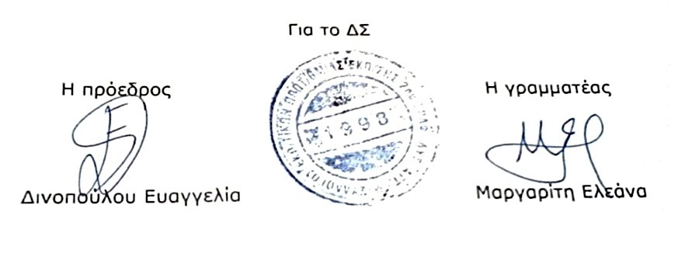
Η τρομοκρατία δεν θα περάσει!

